Стереозрение
Существует несколько типов бинокулярного зрения, в очках виртуальной реальности применяется такой тип, как стереопара. Для реализации данного вида стереозрения нужны две камеры. Каждая из камер снимает видео (стримит), и отсылает его на обрабатывающее устройство (в данном случае компьютер), которое, компонуя два исходных потока, создает третий. Создание конечного потока может быть реализовано двумя способами:
- через временный файл (хранит последние 15-20 кадров каждого потока, конечный поток = трансляция временного файла) (такая функция доступна только системам unix, насколько известно)
- без него (два потока обрабатываются и сразу же транслируются).
Для организации стереовещания был выбран ffmpeg (так как: 1) его можно запустить через терминал -> возможность автостарта 2) он может создавать и обрабатывать потоки 3) широкий спектр кодеков и пр.). Для уменьшения масштаба задержек были выбраны Ip-камеры TP-link NC230.

Эксперимент 1. Стереовещание в Windows.
Конечный поток создать удалось, задержка ~1-2сек при разрешении 640*480. Из минусов: поток – транспортный, передается по протоколу udp, подключиться к нему из какой-либо другой программы, кроме как самого ffmpeg, установленного на другом компьютере, невозможно. Причиной является то, что транспортные потоки не предназначены для просмотра пользователем.

Эксперимент 2. Стереовещание в системах Unix.
В системах Unix для организации и обработки потоков есть специальная библиотека ffserver, основные настройки потока прописываются в конфигурационный файл ffserver.conf.
Эксперимент 2.1 Стереовещание на RaspberryPi (Raspbian).
Создать конечный поток не удалось, даже моновещание идет с большими задержками, либо поток прерывается. Причиной, по всей видимости, является слабая мощность данного компьютера.
Эксперимент 2.2 Стереовещание на Jetson TK1 (Ubuntu 14.04)
Создать конечный поток способом 2 не удалось по невыясненным причинам (поток идет ~5 сек, затем обрывается). Предполагаемые причины: слишком большие задержки из-за обработки данных, неправильно подобранные кодеки. Вещать путем создания временного файла получилось, но из-за слишком большой утери данных (=задержек), возникли проблемы с подключением и просмотром данного видео, которые сейчас решаются.

Вывод: наиболее простым и качественным оказалось вещание на Windows. Вещание в системах Unix более трудоемко, больше практических выходов, так как подобные платформы используются в робототехнике.
Скриншоты эксперимента 2.2:
1. Конечная команда, запускающая поток:
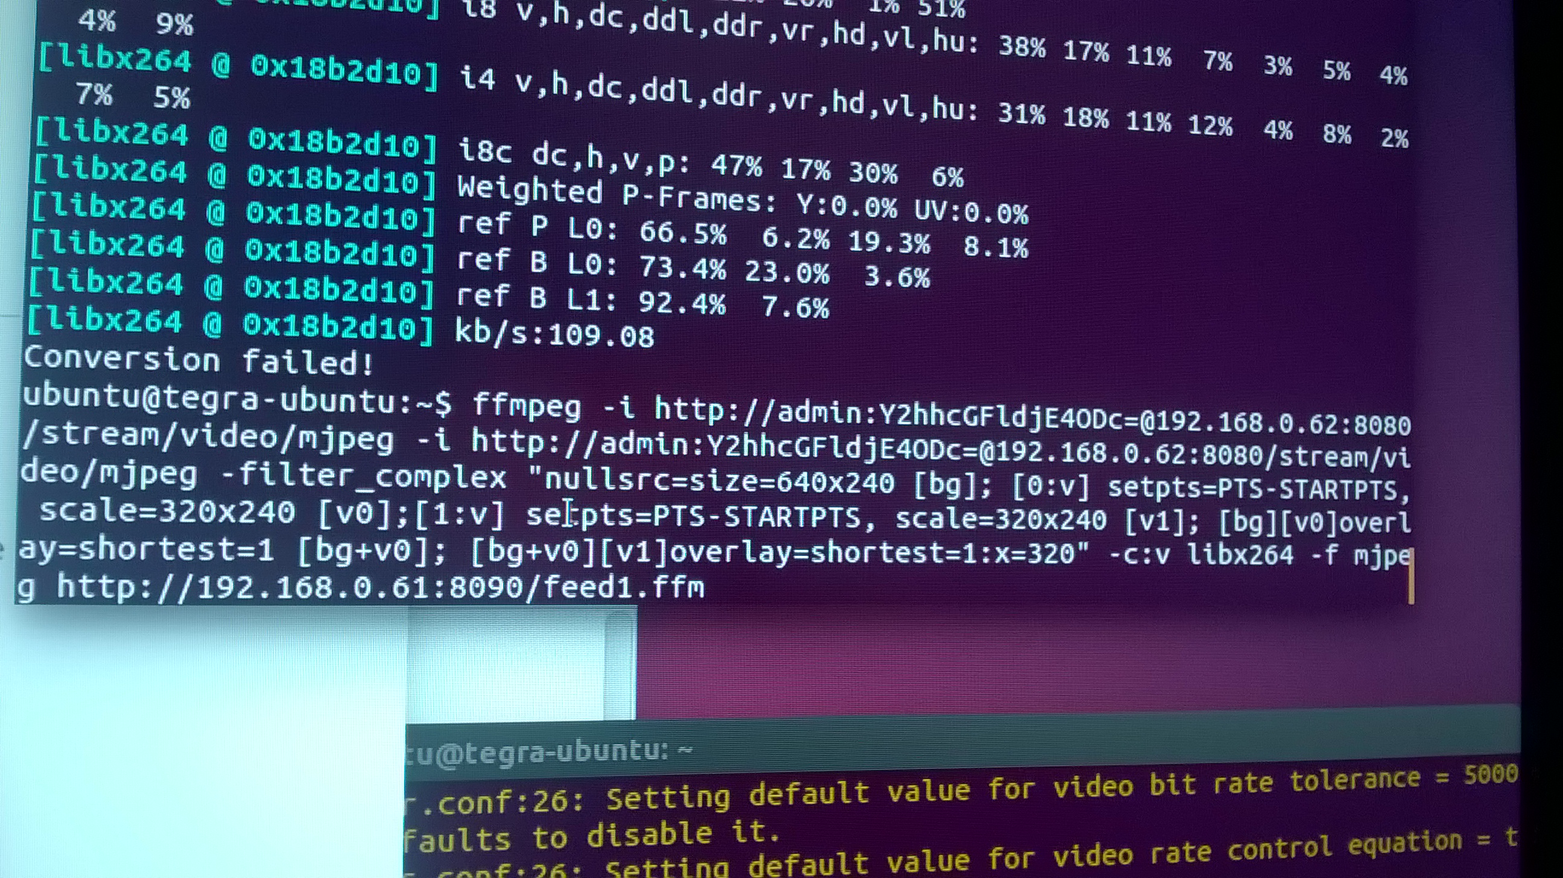

2. Команда взята с сайта https://trac.ffmpeg.org/ticket/4459 - ошибка ровно такая же.
3. При создании временного файла использовался формат ***.m3u8.

